***[www.yazilisepeti.com](http://www.yazilisepeti.com)***

***www.derskitabicevaplarim.com***

**12.SINIF BİYOLOJİ 1. DÖNEM 1. YAZILI SINAV SORULARI 19.10.2023**

SORU 1) 1869 yılında balık spermi ve akyuvar hücrelerinde yapmış olduğu çalışmalar sonucunda nükleik asitleri keşfeden bilim insanı kimdir?

SORU 2) Nükleik asitlerin yapısı basitçe şematize ediniz ve nükleik asitleri sınıflandırınız.

SORU 3) Aşağıda yer alan tabloda yer alan boşluğu doldurunuz

|  |  |
| --- | --- |
| GLİKOZİT BAĞI |  |
| HİDROJEN BAĞI |  |
| FOSFOESTER BAĞI |  |

SORU 4) DNA molekülünün prokaryot ve ökaryot hücrelerde bulunduğu yerler nerelerdir?

SORU 5) Aşağıda boşluklarda yer alan DNA ve RNA moleküllerinin özellikleri ile ilgili kısımları doldurunuz.

|  |  |  |
| --- | --- | --- |
| ÖZELLİKLER | DNA | RNA |
| YAPISINDAKİ PÜRİN BAZLARI |  |  |
| YAPISINDAKİ PİRİMİDİN BAZLARI |  |  |
| PENTOZ ŞEKER ÇEŞİDİ |  |  |
| SENTEZLENEN ENZİM |  |  |
|  |  |  |

SORU 6) Replikasyon nedir? DNA’nın yarı korunumlu olarak eşlenmesini kanıtlayan deneyi açıklayınız.

SORU 7)Aşağıda yer alan kavramları ve görevlerini açıklayınız.

mRNA:

Translasyon:

Transkripsiyon:

tRNA:

rRNA:

SORU 8) I) Helikaz enzimiyle DNA çift sarmalının açılması

II)hidrojen bağlarının kurulması

III) Primerler çıkarılması, primerlerin yerine yeni DNA nükleotidleri eklenmesi ve DNA ligaz ile yapıştırılması.

Yukarıda yer alan DNA replikasyon aşamalarını sıralayınız.

SORU 9) Ökaryotların replikasyonunda yer alan enzimleri ve görevlerini yazınız.

SORU 10) RNA prokaryot ve ökaryot hücrelerde nerelerde bulunur?

SORU 11) DNA ve RNA arasındaki farklılıkları yazınız.

SORU 12) Ağır DNA’lı bakterinin normal azot içeren besi ortamında 2 kez bölünmesi sonucunda melez DNA içeren bakterilerin normal DNA içeren bakterilere oranı kaçtır?

SORU 13) DNA’ların kendi onarım mekanizmasını keşfederek 2015 yılında Nobel ödülü alan bilim insanımız kimdir?

SORU 14) ‘Gen, Nükleotit, kromozom, baz’ bu ifadeleri küçükten büyüğe doğru sıralayınız.

SORU 15) Histon proteinlerinin görevi nedir?

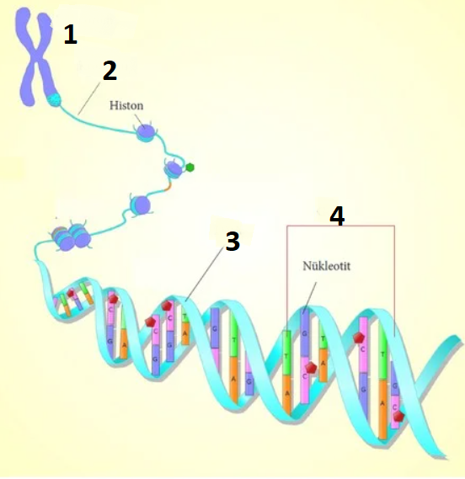

SORU 16) Yukarıdaki görselde 1,2,3,4 ile numaralandırılan yerlere gelecek yapıların isimlerini yazınız.

SORU 17) DNA eşlenmesi sırasında ortaya çıkan hatalar nasıl adlandırılır?

SORU 18) Kromozomları yapısını açıklayınız.

SORU 19)DNA Hataları nasıl düzeltir?

SORU 20) Bir DNA molekülünde (T+C)/Şeker oranı nedir?